**[](https://www.wajibati.net/)**

أوراق العمل

الصف الثاني الابتدائي

الرياضيات

اسم الطالبة / .................................................

الصف / .................................................

المهارة المستهدفة : 23 **قراءة الساعة ( الساعات كاملة – لأقرب نصف ساعة – لأقرب ربع ساعة ، لأقرب خمس دقائق ) وكتابة الوقت الذي تشير إليه**

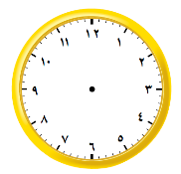**أصل الوقت بالساعة المناسبة فيما يلي :**

الساعة التاسعة



الساعة الثانية والنصف



الساعة السابعة و خمس دقائق



الساعة السادسة والنصف



الساعة الخامسة و الربع

ـــــــــــــــــــــــــــــــــــــــــــــــــــــــــــــــــــــــــــــــــــــــــــــــــــــــــــــــــــــــــــــــــــــــــــــــــــــــــــــــــــــــــــــــــــــــــــــــــــــــــــــــــــــــــــــــ



**أرسم الساعة الرقمية على ساعة العقارب المقابلة لها الآتية :**

**55 : 12**



**30 : 9**



**15 : 2**



**5 : 5**



**40 : 7**

المهارة المستهدفة : 24 ( **تقدير الزمن ووصف الأحداث بالثواني و الدقائق والساعات )**

**أصل بين الحدث و ما يستغرقه من زمن :**

j0301050j0301480

ثانية واحدة

j0428061 رمي الكرة الطواف حول الكعبة

j0410445

دقيقة واحدة

غسل الأسنان طلقة الرصاصة

j0398117

ساعة واحدة

النوم غسل الوجه

ـــــــــــــــــــــــــــــــــــــــــــــــــــــــــــــــــــــــــــــــــــــــــــــــــــــــــــــــــــــــــــــــــــــــــــــــــ

**أختار الإجابة الصحيحة من بين الأقواس :**

j0425828

أكل الأيس كريم يستغرق

( ثانية – دقيقة – ساعة )

j0425802

شرب الشاي يستغرق

( ثانية – دقيقة – ساعة )

j0428113j0425754

قراءة القصة يستغرق

( ثانية – دقيقة – ساعة )

انفجار بالون اللبان يستغرق

( ثانية – دقيقة – ساعة )

المهارة المستهدفة : 25 -  **الربط بين النشاط والزمن**

**أضع دائرة على ما يستغرق وقتا أطول :**

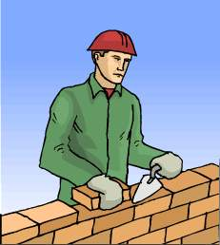



ــــــــــــــــــــــــــــــــــــــــــــــــــــــــــــــــــــــــــــــــــــــــــــــــــــــــــــــــــــــــــــــــــــــــــــــ

j0408026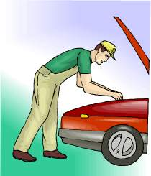

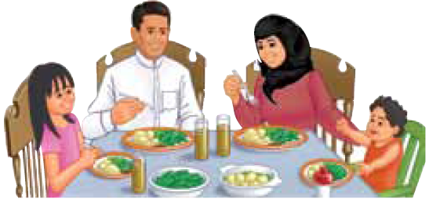j0406236ــــــــــــــــــــــــــــــــــــــــــــــــــــــــــــــــــــــــــــــــــــــــــــــــــــــــــــــــــــــــــــــــــــــــــــــ

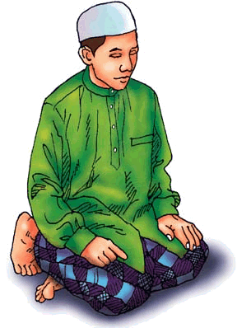ــــــــــــــــــــــــــــــــــــــــــــــــــــــــــــــــــــــــــــــــــــــــــــــــــــــــــــــــــــــــــــــــــــــــــــــ

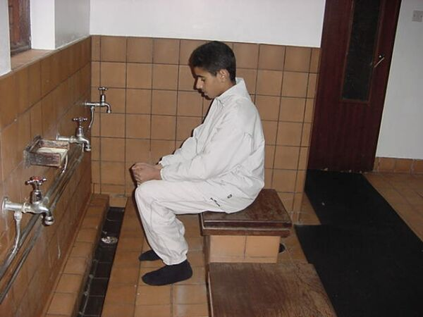

المهارة المستهدفة : 26 - **تمثيل كسور الوحدة ( المقامات أقل أو يساوي 12 ) وقراءتها**

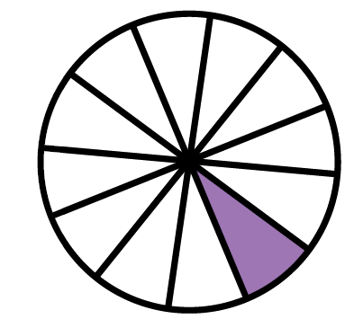**أصل بين الشكل و الكسر الذي يمثله :**

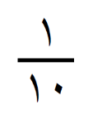

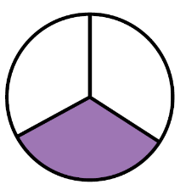

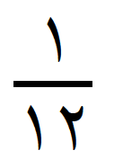

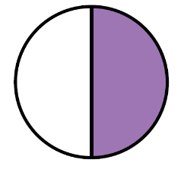

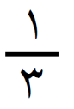

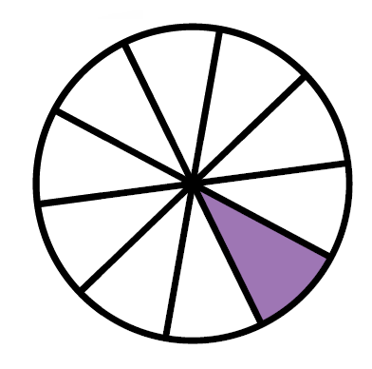

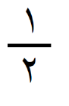

ـــــــــــــــــــــــــــــــــــــــــــــــــــــــــــــــــــــــــــــــــــــــــــــــــــــــــــــــــــــــــــــــــــــــــــــــــــــــــــــــــــــــــــــ

**ألون الجزء المطابق للكسر المكتوب بجواره :**

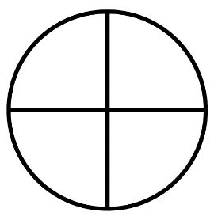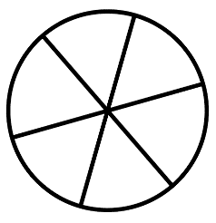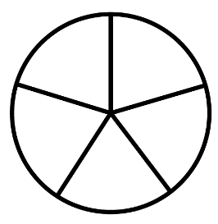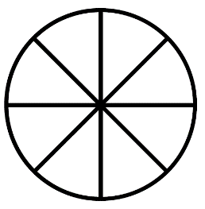

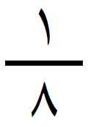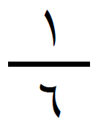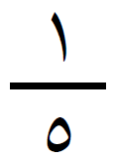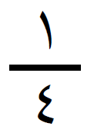

المهارة المستهدفة : 27 - **تمثيل الكسر الدال على أكثر من جزء واحد من أجزاء الكل المتطابقة و قراءته .**

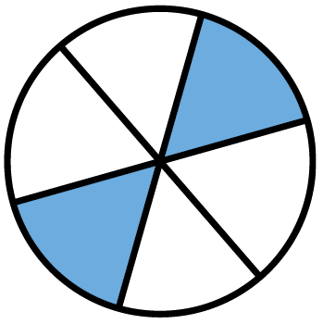 **أصل بين الشكل و الكسر الذي يمثله :**

**3**

**ـــــــ**

**5**

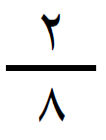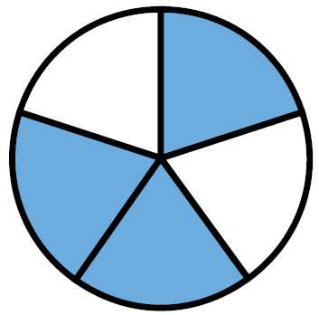

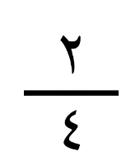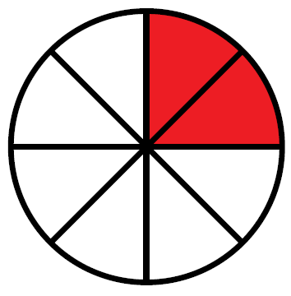

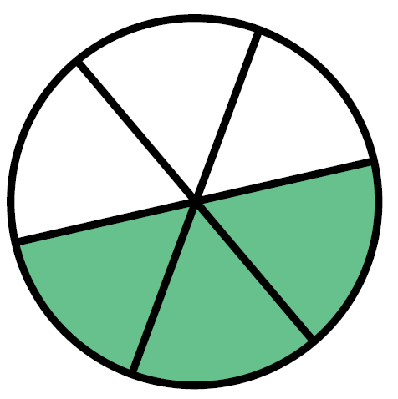

**3**

**ـــــ**

**6**

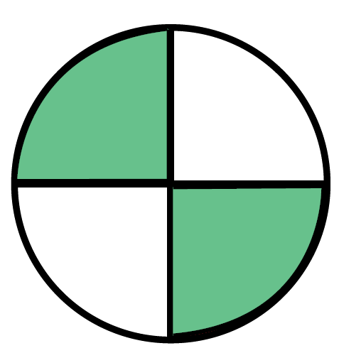

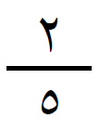

المهارة المستهدفة : 28 - **التعبير عن الكل باستعمال الكسور**

**أكمل بالكسر المناسب ليكون الكسر يساوي 1 :**



**ـــــ**

**5**

**ـــــ**

**ـــــ**

**ـــــ**

**6**

ـــــــــــــــــــــــــــــــــــــــــــــــــــــــــــــــــــــــــــــــــــــــــــــــــــــــــــــــــــــــــــــــــــــــــــــــــــــــــــــــــــــــــــــ

**أكتب الكسر الذي يدل على الكلمات التالية :**

ثلاثة أثلاث = ــــــــ سبعة أسباع = ــــــــــــ

تسعة أتساع = ــــــــ أربعة أرباع = ــــــــــــ

ـــــــــــــــــــــــــــــــــــــــــــــــــــــــــــــــــــــــــــــــــــــــــــــــــــــــــــــــــــــــــــــــــــــــــــــــــــــــــــــــــــــــــــــ

**ضع دائرة حول الكسر الذي يساوي 1 :**

**4**

**ـــــ**

**4**

**7**

**ـــــ**

**7**

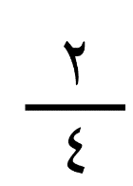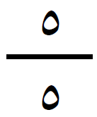

**المهارة المستهدفة ( 29 )**  : **المقارنة بين كسري وحدة**

**أرتب الكسور التالية من الأصغر إلى الأكبر :**



.................................................................................................................................

ـــــــــــــــــــــــــــــــــــــــــــــــــــــــــــــــــــــــــــــــــــــــــــــــــــــــــــــــــــــــــــــــــــــــــــــــــــــــــــــــــــــــــــــ

**أكتب تحت الشكل الكسر الذي يمثله ثم ارتبه تصاعديا إلى الأكبر :**



**الكسر** **:** ............. ............. ............. .............

**الترتيب** : ............. ............. ............. .............

**المهارة المستهدفة** 30 : **التعبير بالكسور عن شيء واحد أو أكثر من الأشياء المتماثلة ضمن مجموعة .**

**أمثل الصور التالية بكسر يمثل المختلف فيها عن البقية :**

j0238267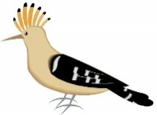

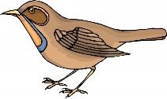



............. .............

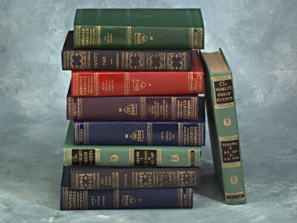j0234131j0234131j0234131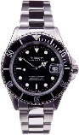

j0234131j0234131j0234131

............. .............

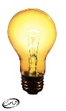j0299763j0299763j0299763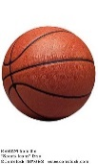ـــــــــــــــــــــــــــــــــــــــــــــــــــــــــــــــــــــــــــــــــــــــــــــــــــــــــــــــــــــــــــــــــــــــــــــــــــــــــــــــــــــــــــــــــــ



j0299763j0299763****

****j0299763****

j0299763****





............. .............

**المهارة المستهدفة** ( 31 ) : **كتابة الأعداد كمئات و عشرات و آحاد و تمثيلها .**

**أصل الأعداد بما يناسبها :**

**9 آحاد + 8 عشرات + 4 مئات 366**

**سبع مئة و ثلاثة وعشرون 311**

**خمس مئة وتسعة وتسعون 599**

**6 + 60 + 300 489**

**ثلاث مئة و أحد عشر 723**

ـــــــــــــــــــــــــــــــــــــــــــــــــــــــــــــــــــــــــــــــــــــــــــــــــــــــــــــــــــــــــــــــــــــــــــــــــــــــــــــــــــــــــــــ

**أرتب الأعداد تصاعديا :**

**232 - 450 - 761 - 111 - 219**

............ ............ ............ ............ ............

**المهارة المستهدفة** :  **( 33) تمييز الأشكال الهندسية المستوية ( المربع – المستطيل – المثلث – الدائرة – شبه المنحرف – السداسي ) ووصفها حسب عدد اضلاعها و رؤوسها**

**أصل كل شكل باسمه والوصف الذي يناسبه :**

**مستطيل لا أضلاع و لا رؤوس**

**متوازي أضلاع أربعة اضلاع و أربع رؤوس**

**شبه منحرف أربعة أضلاع متساوية و اربعة رؤوس**

**دائرة ثلاثة أضلاع و ثلاثة رؤوس**

**مثلث أربعة اضلاع و أربع رؤوس**

**مربع أربعة اضلاع و أربع رؤوس**

**شكل سداسي ستة أضلاع و ستة رؤوس**

**المهارة المستهدفة** :  **34 – المقارنة بين شكلين مستويين و بين مجسمين .**

**أصل الشكل و الصفة المشتركة بينه وبين الشكل المشابه :**

ليس لهما أحرف و لا رؤوس

لهما أربعة أضلاع و أربعة رؤوس

لهما ستة أوجه و ستة رؤوس

**المهارة المستهدفة** : **( 35 ) تكوين أشكال هندسية جديدة بتركيب أشكال أو بفصل بعضها عن بعض**

**باستخدام المرسام أستخرج من كل شكل شكل جديد مختلف عنه فيما يلي :**

**ركب كل مجموعة لتكون شكلا جديدا :**

**ـــــــــــــــــــــــــــــــــــــــــــــــــــــــــــــــــــــــــــــــــــــــــــــــــــــــــــــــــــــــــــــــــــــــــــــــــــــــــــــــ**

**المهارة المستهدفة** : **( 26 ) قياس الطول و تقديره باستعمال ( وحدات غير قياسية ، مسطرة السنتيمترات )**

**أخرج هذه الأشياء من حقيبتي ثم أقيسها بالمسطرة و أكتب قياسها أمامها :**

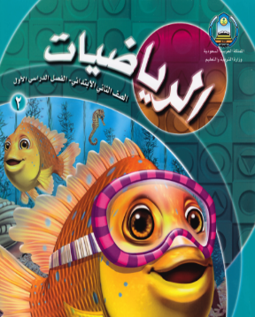

**j0295069**

**المرسام =....... سنتميتر كتاب الرياضيات = ........ سنتيمتر**

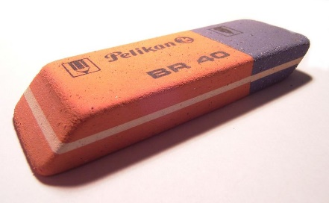

**الممحاة =....... سنتميتر قلمك = ........ سنتيمتر**

**j0296050j0250670**

**دفتر الرياضيات =....... سنتميتر الفرجار = ........ سنتيمتر**

**المهارة المستهدفة** : **( 38 ) قياس السعة و تقديرها باستعمال ( وحدات غير قياسية ، المللترات ، واللترات ) .**

**أصل الأشكال بالسعة المناسبة لها :**

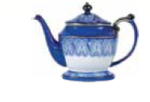

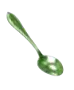

المللترات

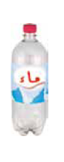

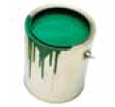

اللترات

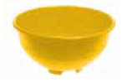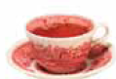

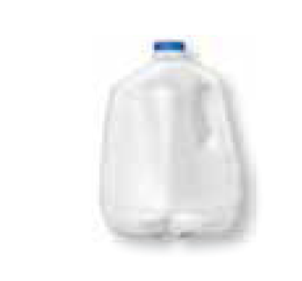

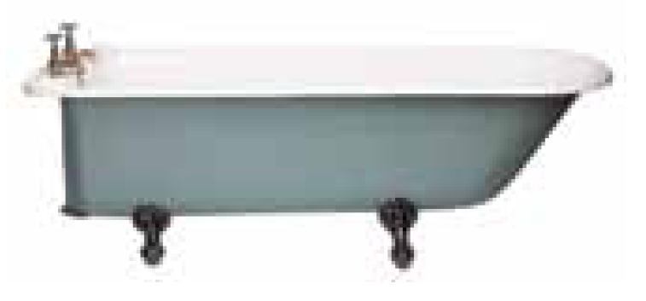

**المهارة المستهدفة** : **قياس الوزن و تقديره باستعمال ( وحدات غير قياسية ، الجرامات ، الكيلو جرامات (28)**

**j0251509أصل الأشكال بالوزن المناسب لها :**



**j0290903j0352202**

الجرامات

**j0344023j0396942**

الكيلو جرامات

**j0296050j0405938**

**j0238267j0352214**

**المهارة المستهدفة** : **جمع المئات وطرحها باستعمال الحقائق الأساسية (40)**

**اجمع ثم أطرح ما يلي :**

**300 + 500 = ............ 300 – 500 = ............**

**599 + 600 = ............ 599 – 1 = ............**

**333 + 666 = ............ 333 – 666 = ............**

**545 + 323 = ............ 545 – 323 = ............**

**479 + 146 = ............ 479 – 146 = ............**